
Pull Marine. Gainsbourg / Adjani. 1983.

Intro : C C Em Em Gm7 Gm7 Asus4 A

C C Em
J'ai touché l'fond d'la piscine, dans l'p'tit pull marine
Y'a pas qu'au fond d'la piscine Qu'mes yeux sont bleu marine,
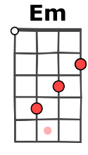
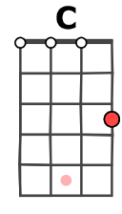
Em Gm7
Tout déchiré aux coudes, qu'j'ai pas voulu recoudre,
Tu les avais r'pérés Sans qu'il y ait un regard,
Gm7 Asus4 A7
Que tu m'avais donné. J'me sens tellement abandonnée
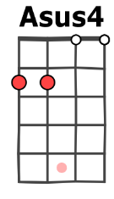
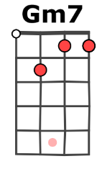
Et t'avais rappliqué. Maintenant, je paie l'effet retard

Refrain Am Em
Avant de toucher le fond Je descends à reculons
Fm Gsus4 G
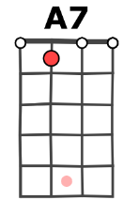
Sans trop savoir c'qui s'passait Dans le fond

C C Em
C’est plein d'chlore au fond d'la piscine, J'ai bu la tasse, tchin'tchin'
Noyée au fond d'la piscine, Personne ne te voyait
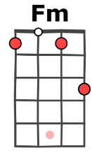
Em Gm7
Comme c'est pour toi j'm'en fous, j'suis vraiment prête à tout'
Sous mon p'ti t pull marine M'enlacer, j't'embrassais
Gm7 Asus4 A7
Avaler que m'importe Si l'on me trouve à moitié morte
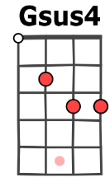
Jusqu'au point d'non-retour Plutôt limite de notre amour

Refrain Instrumental : C C Em Em Gm7 Gm7 Asus4 A7 x2

C C Em
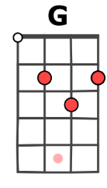
Viens vite au fond d'la piscine Repêcher ta p'tite sardine,
Si nous deux c't'au fond dans la piscine La deux des magazines
Em Gm7
L'empêcher d'se noyer, au fond d'toi la garder
Se chargera d' not'cas Et je n'aurai plus qu'à
Gm7 Asus4 A7
Petite sœur traqueuse De l'air de ton aire amoureuse
Mettre des verres fumés Pour montrer tout c'que j'veux cacher

Instrumental : C C Em Em Gm7 Gm7 Asus4 A7

C C Em
Retrouve-moi au fond d'la piscine Avant qu'ça m'assassine
Em Gm7
De continuer sans toi, Tu peux compter sur moi
Gm7 Asus4 A7
J'te r'f'rai plus l'plan d'la star Qui a toujours ses coups d'cafard

Instrumental : C C Em Em Gm7 Gm7 Asus4 A7

C Em Em Gm7 Gm7 Asus4 A7
J'ai touché l'fond d'la piscine, dans ton p'tit pull marine…
Mimi v1

